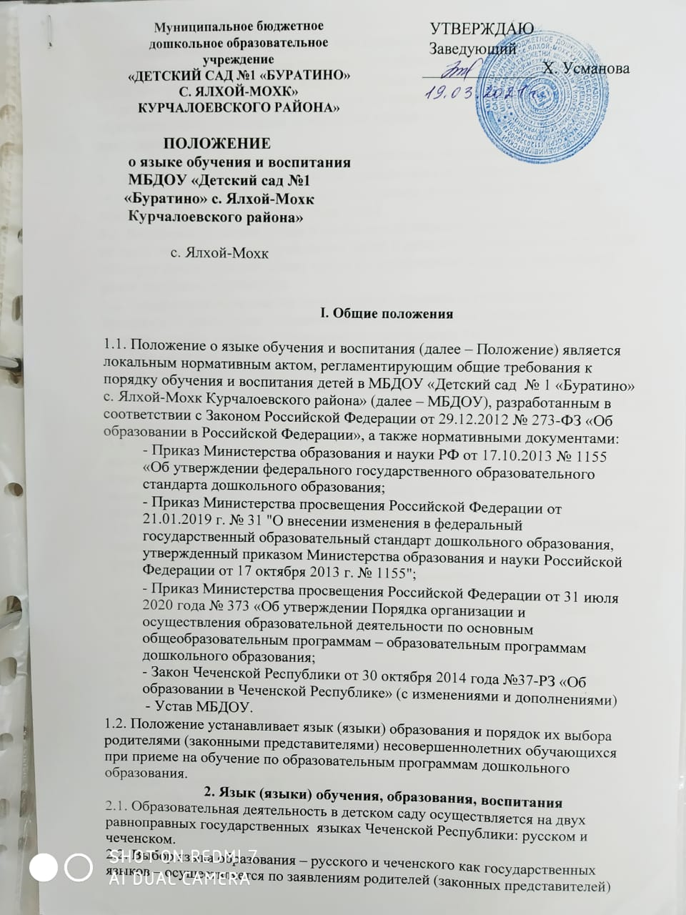

несовершеннолетних обучающихся при приеме (переводе) на обучение по
образовательным программам дошкольного образования.

2.3. В соответствии с Уставом МБДОУ в детском саду в рамках предоставления дополнительных образовательных услуг по запросу участников образовательных отношений детский сад вправе организовать обучение детей иностранным языкам.

3. Организация образовательной деятельности

3.1. Организованная образовательная деятельность по образовательным областям основной образовательной программы дошкольного образования МБДОУ осуществляется на русском языке.
3.2. Воспитатели детского сада в свободное от образовательной деятельности время в течение времени пребывания детей в детском саду создают условия для общения воспитанников между собой и с воспитателями, целью закрепления ранее изученного материала.

3.2. Содержания образования определяется основной образовательной программой дошкольного образования МБДОУ, которая принимается педагогическим советом и утверждается заведующим МБДОУ.
3.3. Образовательная деятельность детского сада осуществляется по реализуемой образовательной программе дошкольного образования разработанный детским садом в соответствии с федеральным государственным образовательным стандартом дошкольного образования и с учетом примерной образовательной программы дошкольного образования.
3.4. Право на получение дошкольного образования на родном языке из числа языков народов Российской Федерации, а также право на изучение родного языка из числа языков народов Российской Федерации реализуется в пределах возможностей, предоставляемых системой образования, в порядке, установленном законодательством об образовании.
3.5. Мероприятия проводимые в МБДОУ организуются на русском и чеченском языках в зависимости от их целей, тематики, целевой аудитории и иных факторов.
4. Заключительное положение
4.1. Изменения и дополнения в настоящее Положение могут вноситься Учреждением в соответствии с действующим законодательством и Уставом детского сада.
4.2. Срок действия данного Положения не ограничен. Положение действует до принятия нового.
4.3. МБДОУ обеспечивает открытость и доступность информация о языках образования путем размещения данного Положения на официальном сайте МБДОУ в сети Интернет.

ПРИНЯТО
Педагогическим советом
МБДОУ «Детский сад №1
«Буратино» с. Ялхой-Мохк»
Курчалоевского района»
(протокол от 19.03.2021 № 3)

